Тема урока: Основное свойство дроби.
Цели урока:
Образовательные:
- ввести понятие основного свойства дроби;
- учить применять основное свойство дроби;
Развивающие:
- развитие речи и словарного запаса учащихся при введении новых понятий;
- развитие логического мышления при анализе нового материала;
- развитие самостоятельности.
Воспитательные:
-воспитание интереса к предмету;
- воспитание аккуратности и умения организовывать свое рабочее место.
Ход урока
- Организационный момент
- Повторение учебного материала.
2.1.Заполните пропуски:
Значения переменных, при которых выражение имеет смысл, называются__________
2.2. Даны рациональные выражения
1) ; 2) +; 3) ; 4) . Обведи в кружок выражения, для которых допустимы все значения, входящих в них переменных.
  - Соедини:
Если выражение при некоторых значениях -целое выражение
переменной может не иметь смысла, то это -дробное выражение

  - Значения переменных, при которых __________________________________________, называются допустимыми значениями переменных.
  - Соедини: Не имеют смысла при
a=0
a=3
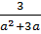 a=-3
a=-3 и a=0
a= 3 и a=-3
2.6.Найди допустимые значения переменных в выражениях:
; 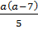; 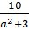; 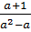.

- Изучение нового материала
Найдите значение выражения 2а-2 при а=1, если а=1.
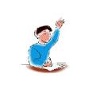Если a=1, то 2а-2=2*1-2=0
Найдите значение выражения 2(а-1) при а=1.
Если a=1, то 2(а-1)=2* (1-1)=0
Сделайте вывод.
Равенство 2а-2=2(а-1) является тождеством, так как оно выполняется при всех значениях а.
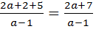- это равенство тоже тождество, но оно выполняется при всех а, кроме а=1(при а=1 данные рациональные дроби не имеют смысла).
!Тождество –это равенство, верное при всех допустимых значениях входящих в него переменных.
Мы знаем немало тождеств. Это все формулы сокращенного умножения и т.д.
или законы, выражающие свойства действий над числами:
а+в=в+а
(а+в)+с=а+(в+с)
ав=ва
(ав) с=а(вс)
а (в+с)=ав+вс
Основное свойство дроби: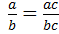 тоже является тождеством.
Из этого свойства следует:
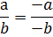
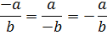
- Закрепление изученного материала.
- Соедини
тождество
= не тождество
- Упростить выражение:
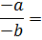

-=
-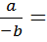
-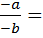

- Восстанови равенства:
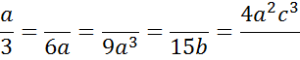

- Исправь ошибки, если они допущены:
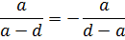
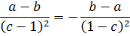
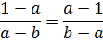

V.Подведение итогов.
«Микрофон»
Продолжите фразу «Сегодня я узнал (а)»
Поставьте себе оценку за урок.

